1. Посочете основните принципи за управление на качеството

**Осемте принципа за управление на качеството са формулирани в ISO 9000:2000, “Системи за управление на качеството. Oсновни принципи и речник” и в ISO 9004:2000 “Системи за управление на качеството - Ръководни принципи за извършване на подобрения”.**

**Принцип 1 : Ориентация към клиента**

**Принцип 2 : Ръководене/Лидерство**

**Принцип 3 : Въвличане/Включване на хората**

**Принцип 4 : Процесен подход**

**Принцип 5 : Системен подход към управлението**

**Принцип 6 : Непрекъснато подобряване**

**Принцип 7 : Взимане на решения, основани на факти**

**Принцип 8 : Взаимноизгодни отношения с доставчиците**

1. Кои са основните видове системи за контрол?

**Системи за непосредствен активен контрол**

**Системи за автоматично поднастройване**

**Системите за активен контрол**

1. Какво представляват индексите на процесите?

**Индексите на възможност на процеса позволяват на доставчика да избере процес и оборудване, способно да произвежда продукция с необходимото качество. Анализът на възможностите на процеса може да се използва за определяне на необходимостта от подобрения в процеса или за проверка на ефективността от извършени подобрения.**

**Възможностите на процеса се оценяват чрез индекси (коефициенти). При количествени данни се използват индексите Ср и Срk.**

1. Какво представляват „QFD“? Кои са етапите на метода?

**МЕТОД QFD Quality Function Deployment – система за обединение на процесите за комуникация и планиране с цел вграждане на «гласа на потребителя» в качеството на продуктите, процесите и услугите и устояване на натиска на конкуренцията**

**ЦЕЛИ НА QFD**

**• Концепция на нов продукт**

**• Модификация на продукт**

**• Концепция на нов метод/процес (технология)**

**• Модификация на метод**

**• Избор на система (напр. за обработка на данни)**

**• Избор на машина**

**• Структура на система по качеството**

**• Планиране на услуги**

**• Избор на варианти**

**Методи**

**Основна фаза; Концепция на проекта; Детайлно проектиране; Планиране на процеса; Планиране на методи.**

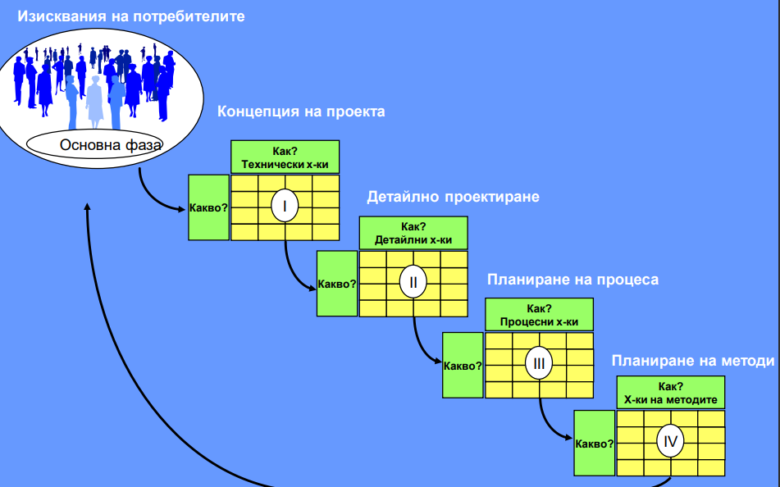

**Методологията на QFD осигурява логически връзки между критичните характеристики. Чрез тяхното ясно показване в илюстрована форма може да се направи обоснована преценка за разработката и да се избегнат погрешни действия. Основните принципи на метода са: - базиране на изискванията на потребителя; - резултатите от предходния етап са изисквания за следващия; - участие на специалисти от различни области и нива, което разчупва традиционните служебни “прегради” - хоризонтални и вертикални, и решенията се вземат с консенсус. Основно средство на метода е “къщата на качеството”**

1. Какво представлява модулния подход за оценка на съответствието?

**Модулният подход за оценката на съответствието е метод за оценка на съответствието с разпоредби или стандарти чрез разделянето им на по-малки, управляеми части или модули и оценяването на всеки един поотделно. Този подход позволява на организациите да се фокусират върху конкретни области и да осигурят съответствие по по-организиран и ефективен начин.**

1. Посочете стандарти за системи за управление на качеството?

**ISO 9001 ISO 13485 ISO/TS 16949 AS9100 ISO 22000 ISO 27001 ISO 14001**